Министерство промышленности и торговли Тверской области
Государственное бюджетное профессиональное образовательное учреждение
«Тверской промышленно-экономический колледж»
Специальность 09.02.07 «Информационные системы и программирование»

ДИПЛОМНЫЙ ПРОЕКТ

Разработка информационной системы «Управление персоналом»

Выполнил студент учебной группы 4-09ПС-3
Федосеев Егор Андреевич
«___» _____________________ 2026г.

Руководитель:
Преподаватель Антонов В.А.
«___» ______________________ 2026 г.
«Допустить к защите»
Заместитель директора по учебной работе
Бонина Марина Александровна

____________________________
(подпись)
«___» _________ 2026г.

Тверь 2026 г.
СОДЕРЖАНИЕ

ВВЕДЕНИЕ…………………………………………………………......………..10
1. ПРОЕКТИРОВАНИЕ ИНФОРМАЦИОННОЙ СИСТЕМЫ……….……….13
1.1. Описание бизнес-процессов…………………………………………..13
1.1.1. Описание предметной области………………………………...13
1.1.2. Описание используемого ПО в организации………….………17
1.1.3. Анализ рынка существующих программных средств….……..18
1.2. Информационная модель……………………………………………...23
1.2.1. Моделирование информационных процессов….…………..23
1.2.2. Моделирование логики приложения (User Flow)…….…….34
2. РЕАЛИЗАЦИЯ ИНФОРМАЦИОННОЙ СИСТЕМЫ………………………37
2.1. Выбор программных средств для реализации ИС……...….………..37
2.2. Структура базы данных…………………………………..….……….39
2.3. Реализация пользовательского интерфейса………………...……….39
3. ЭКОНОМИЧЕСКАЯ ЧАСТЬ……………………………………....…………49
ЗАКЛЮЧЕНИЕ……………………………………………………….………….58
СПИСОК ИСПОЛЬЗОВАННОЙ ЛИТЕРАТУРЫ……………………..………..61

ВВЕДЕНИЕ

В большинстве государственных колледжей и техникумах, используется программа «1С:Колледж». В ней есть огромный блок для отдела кадров: там хранятся личные дела, приказы, ведется табель и считается зарплата.
Проблема в том, что «1С:Колледж» - это очень большая и сложная система, рассчитанная на бухгалтера и кадровика. Но для простых повседневных нужд заведующего отделением или старшего мастера она тяжелая и неудобная. Например, чтобы просто быстро посмотреть, у кого из преподавателей есть свободные часы на завтра, или вывести список всех сотрудников с датами окончания медосмотра, нужно делать много лишних кликов и знать специальные пути в программе.
Кроме того, доступ к полной версии «1С:Колледж» стоит дорого, и его покупают не на все компьютеры. Поэтому информация часто дублируется в обычных Excel-таблицах на столах у методистов. Это и есть недостаток текущего положения: инструмент есть, но он слишком громоздкий для быстрой оперативной работы. Актуальность разработки в том, чтобы сделать легкую, понятную программу-помощник, которая не заменит 1С, но дополнит её и сделает жизнь руководителей подразделений проще и быстрее.
Вопрос автоматизации управления колледжем хорошо изучен. Фирма «1С» и партнеры разработали подробные методические руководства и конфигурации («1С:Колледж ПРОФ»). В этих решениях идеально проработаны вопросы:
- Формирования штатного расписания;
- Расчета учебной нагрузки (тарификации);
- Кадрового учета строгой отчетности (приказы Т-2, трудовая книжка).
Об этом написано много статей и учебных пособий для администраторов 1С. Но есть пробел. В существующей литературе и в самой программе почти нет простых инструментов для визуального контроля загруженности педагогов и быстрого планирования замен. Существующие решения требуют обучения работе в сложном интерфейсе 1С. Разрабатываемый продукт же предлагает простую надстройку или отдельную небольшую систему, которая берет основные данные из той же базы 1С и показывает их в виде удобных карточек и простых отчетов, доступных любому сотруднику без подготовки.
Цель: разработать простую в использовании программу для оперативного управления данными о сотрудниках колледжа, которая дополнит существующую систему «1С:Колледж» и облегчит работу заведующих отделениями.
Задачи:
- Изучить, какие данные уже есть в «1С:Колледж» и в каком виде их можно выгрузить для нашей программы.
- Спроектировать простую базу данных, куда могут подгружаться сведения о преподавателях из 1С (ФИО, должность, нагрузка)
- Разработать программу, в которой будет функционал:
      - Быстрого поиска сотрудника по фамилии или предмету.
      - Отображения процента его загрузки
      - Возможность сформировать простой список для заказа справок или медкнижек.
Объект исследования: процесс управления персоналом в ГБПОУ «ТПЭК»
Предмет исследования: оперативный доступ руководителей подразделений к кадровой информации и методы ускорения получения данных о загруженности преподавателей.
В процессе разработки были использованы анализ документации по 1С, опрос сотрудников колледжа, метод проектирования интерфейсов, а также сравнительный анализ скорости выполнения операций в старой и новой системах.
Теоретическим обоснованием для разработки является то, что даже при наличии мощной корпоративной системы (1С) существует потребность в легких «надстройках» для оперативного управления.
Практически, разработанная информационная система позволит заведующему отделением за 5 секунд увидеть картину загрузки педагогов, которую в 1С пришлось бы собирать через отчет 10-15 минут. Это сэкономит рабочее время сотрудников колледжа.
Работа состоит из введения, трех глав и заключения. В первой главе будет рассмотрена теория. Во второй - проектировка программы. В третьей - затраты и стоимость итогового продукта.
- ПРОЕКТИРОВАНИЕ ИНФОРМАЦИОННОЙ СИСТЕМЫ

  - Описание бизнес-процессов

    - Описание предметной области

Краткая характеристика организации
ГБПОУ «ТПЭК» - государственное бюджетное профессиональное образовательное учреждение, реализующее программы среднего профессионального образования. Ежедневно через колледж проходит большой поток студентов. Штат сотрудников включает преподавателей, мастеров производственного обучения, административный и вспомогательный персонал.
На момент обследования кадровый учёт в колледже ведётся в системе «1С:Колледж». Это отраслевое решение, которое является стандартом автоматизации для учреждений СПО. Вся основная работа по приёму, увольнению, оформлению приказов и тарификации выполняется сотрудниками отдела кадров именно в 1С.
Однако в реальной работе существует проблема: руководители учебных подразделений (заведующие отделениями, старшие мастера) не имеют прямого доступа к оперативной кадровой информации. На их компьютерах либо вовсе нет доступа к 1С, либо он ограничен просмотром без возможности формирования отчётов. В результате для получения простых сведений (список преподавателей с датами аттестации, текущая загрузка педагогов, данные о стаже) руководитель вынужден обращаться в отдел кадров.
Процесс выглядит так:
- Руководитель устно или по почте делает запрос: «Скиньте список моих преподавателей с датами медосмотра».
- Сотрудник отдела кадров отвлекается от основной работы, заходит в 1С:Колледж, настраивает фильтры, формирует отчёт.
- Готовый отчёт (обычно в Excel) отправляется руководителю. Время ожидания - от нескольких минут до нескольких часов.
Аналогичная ситуация и с оценкой загрузки преподавателей. Чтобы понять, кому можно дать замену заболевшего коллеги, руководитель вручную сверяет распечатку тарификации со ставкой. Никакой визуальной картины нет, решение принимается «на глаз».
Для визуализации текущей ситуации была разработана диаграмма Use-Case диаграмма «КАК ЕСТЬ» представленная на рисунке 1

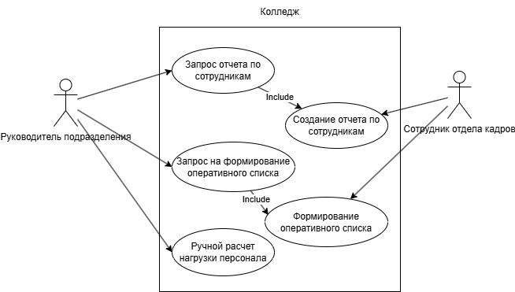
Рисунок 1 - Use-Case диаграмма «КАК ЕСТЬ»

Актёры:
- Руководитель учебного подразделения - основной актёр, нуждающийся в информации.
- Сотрудник отдела кадров (HR) - посредник, к которому руководитель вынужден обращаться.
- Система «1С:Колледж» - внешняя система, где хранятся все данные.
Варианты использования для руководителя:
- Поиск информации о преподавателе «вручную».
- Запрос информации в отделе кадров (звонок, письмо, личный визит).
- Расчёт загрузки преподавателя «на глаз».
- Составление оперативных списков в Excel (медосмотр, договоры).
Варианты использования для HR-специалиста:
- Приём и регистрация запроса от руководителя.
- Поиск и выгрузка данных из «1С:Колледж».
- Формирование отчёта вручную и отправка руководителю.
Основная проблема: между руководителем и данными стоит посредник, что ведёт к временным затратам и двойной работе.
Для детализации ключевого процесса «Обработать запрос руководителя на получение кадрового отчёта» построена диаграмма IDEF0 предоставленная на рисунке 2.
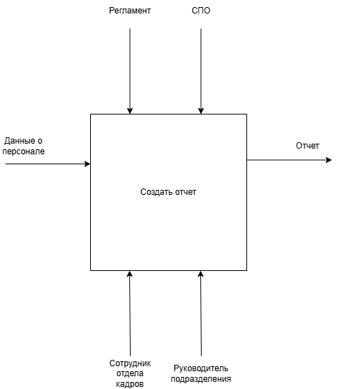
Рисунок 2 - IDEF0 диаграмма «КАК ЕСТЬ»
Вход: Данные о персонале.
Управление: Регламент, СПО
Механизмы: Сотрудник отдела кадров, АРМ с «1С:Колледж».
Выход: Готовый отчёт (Excel, бумага).
На основе IDEF0 построена информационная модель IDEF1 предоставленная на рисунке 3

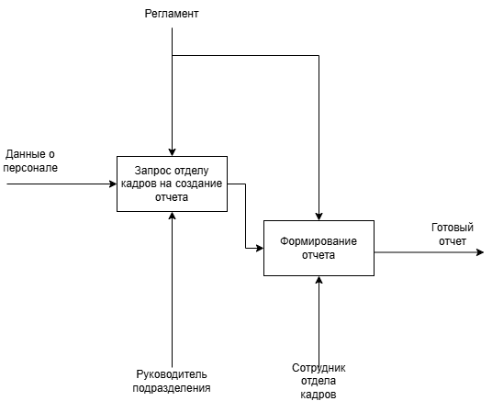
Рисунок 3 – IDEF1 диаграмма «КАК ЕСТЬ»

Диаграмма показывает структуру данных, задействованных в процессе. Источником данных является «1С:Колледж», потребителем - руководитель подразделения, но передача происходит исключительно через HR-специалиста. Прямого доступа руководителя к данным нет.
Заключение: Система «1С:Колледж» решает задачи кадрового учёта, но не обеспечивает оперативный доступ руководителей подразделений к данным. Это замедляет принятие решений и создаёт лишнюю нагрузку на отдел кадров.

    - Описание используемого ПО в организации

В ГБПОУ «ТПЭК» используется следующее программное обеспечение:
- 1С:Колледж - основная система для бухгалтерского и кадрового учёта, тарификации, расчёта зарплаты. Доступ к полному функционалу имеют только бухгалтерия и отдел кадров.
- Microsoft Excel - используется руководителями подразделений для ведения собственных списков сотрудников, учёта нагрузки, контроля дат медосмотров и аттестаций.
- Электронная почта и мессенджеры - для обмена документами и оперативной коммуникации.
Выявленные проблемы:
- Разрозненность информации: часть данных в 1С, часть в Excel у руководителей, часть в бумажном виде.
- Двойной ввод: HR-специалист заносит данные в 1С, руководитель дублирует их в свои таблицы.
- Отсутствие оперативной визуальной картины загрузки преподавателей: невозможно мгновенно оценить, кто перегружен, а у кого есть резерв свободных часов.
- Высокая доля ручного труда при формировании списков и сводок.
Таким образом, существует потребность в лёгкой программе-надстройке, которая предоставит руководителю подразделения самостоятельный и мгновенный доступ к данным, уже имеющимся в 1С, в удобной визуальной форме.

1.1.3. Анализ рынка существующих программных средств
На рынке представлено множество решений для автоматизации управления персоналом. Их можно условно разделить на три категории: комплексные ERP-системы с кадровым модулем, специализированные HRM-системы (Human Resource Management) и облачные сервисы для управления персоналом.
Обзор и сравнительный анализ
Комплексные ERP-системы (1С:Колледж [16]) - это мощные системы, которые охватывают не только кадровый учет, но и бухгалтерию, финансы, логистику и другие бизнес-процессы. Интерфейс предоставлен на рисунке 4

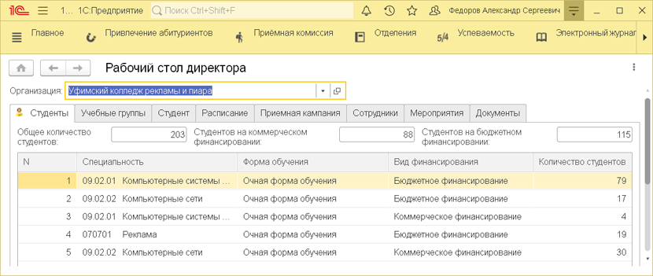
Рисунок 4 - 1С:Колледж

Преимущества: Полная интеграция с бухгалтерским и налоговым учетом, глубокая функциональность, соответствие требованиям законодательства РФ, возможность настройки под специфику любой организации, надежность и масштабируемость.
Недостатки для ГБПОУ «ТПЭК»: Высокая стоимость лицензий и внедрения (от 100 000 до нескольких миллионов рублей), сложность интерфейса, длительное внедрение (от 3 до 12 месяцев), избыточность функционала для образовательного учреждения среднего масштаба, высокие требования к квалификации обслуживающего персонала.
Специализированные HRM-системы («БОСС-Кадровик» [17]) - это системы, ориентированные именно на кадровый учет и управление персоналом. Интерфейс предоставлен на рисунке 5

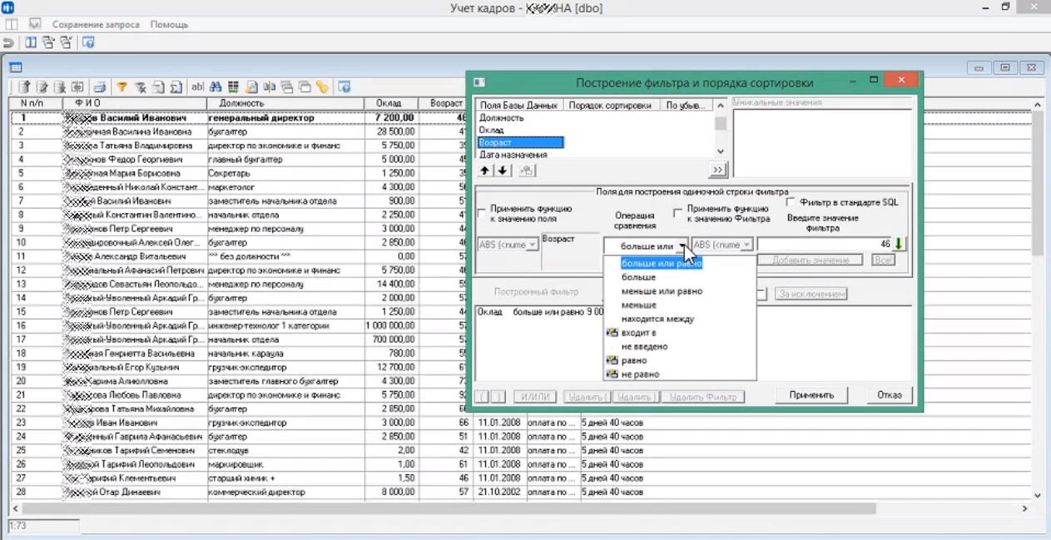
Рисунок 5 - БОСС-Кадровик

Преимущества: Глубокая проработка кадровых процессов, наличие модулей для подбора персонала, адаптации, обучения и оценки, удобная отчетность по персоналу, более доступная стоимость по сравнению с ERP-системами.
Недостатки для ГБПОУ «ТПЭК»: Отсутствие интеграции со специализированными образовательными системами (электронный журнал, расписание), сложность настройки под специфику образовательного учреждения (учет педагогической нагрузки, категорий, квалификационных разрядов), необходимость обучения сотрудников.
Облачные сервисы («Пульс» [18]) - современные решения с моделью подписки, доступные через веб-интерфейс предоставленный на рисунке 6.

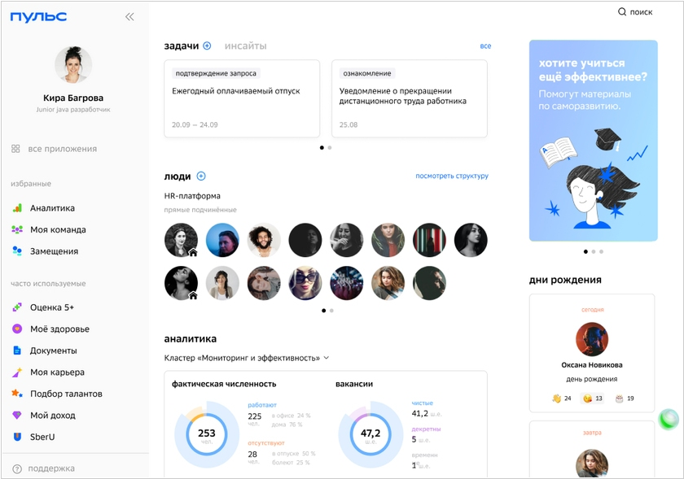
Рисунок 6 – Пульс

Преимущества: Низкий порог входа (от 500 до 3000 руб./мес.), отсутствие затрат на инфраструктуру, доступ из любой точки, регулярные обновления, удобный современный интерфейс.
Недостатки для ГБПОУ «ТПЭК»: Риски безопасности при передаче персональных данных в облако (вопросы соответствия 152-ФЗ), отсутствие полной адаптации под специфику образовательных учреждений, зависимость от стабильности интернет-соединения.
Для сравнения была создана таблица аналогов, представленная в виде таблицы 1

Таблица 1 - Сравнительный анализ программных средств
Критерий | 1С:Колледж | БОСС-Кадровик | Пульс | Разрабатываемая система
Учет личных данных сотрудников | + | + | + | +
Учет педагогической нагрузки | –/+ (требуется доработка) | – | – | + (полноценный)
Учет категорий и квалификации | + | + | – | +
Интеграция с образовательными системами | –/+ (требуется доработка) | – | – | + (проектируемая)
Простота интерфейса | Средняя | Средняя | Высокая | Высокая
Стоимость внедрения/владения | Высокая (от 100 000 руб.) | Средняя (от 50 000 руб.) | Низкая (подписка) | Низкая (однократная)
Адаптация под образовательное учреждение | Требует настройки | Требует настройки | Не специализирована | Полная

Выводы по результатам анализа

Готовые решения либо избыточны и дороги (1С:Колледж требует обучения и полного доступа), либо не учитывают специфику образовательного учреждения (педагогическая нагрузка, категории, аттестация). Обоснована потребность в разработке собственной легковесной системы - витрины данных для руководителя подразделения.

1.2. Информационная модель

1.2.1. Моделирование информационных процессов

Для описания целевого состояния после внедрения системы разработаны новые диаграммы.
Use-Case диаграмма «КАК БУДЕТ» представленная на рисунке 7
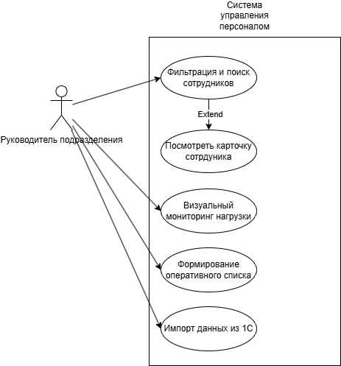
Рисунок 7 - Use-Case диаграмма «КАК БУДЕТ»

На диаграмме отражено взаимодействие после внедрения системы. HR-специалист больше не является посредником в цепочке «руководитель - данные».
Единственный актёр: руководитель учебного подразделения.
Варианты использования:
- Загрузить актуальные данные из 1С. Импорт запускается администратором или автоматически по расписанию. Данные из 1С попадают в локальную базу системы.
- Просмотреть картотеку сотрудников. Быстрый доступ к личным данным любого преподавателя: ФИО, должность, стаж, категория, дата аттестации и медосмотра.
- Оценить загруженность штата. Визуальный экран с цветовой индикацией: зелёный - нагрузка в норме, жёлтый - недогруз, красный - перегруз. Расчёт на основе плановых часов и нормы на ставку.
- Выполнить поиск и фильтрацию. Поиск по фамилии, предмету, отделу. Фильтр по типу занятости, категории, проценту загрузки.
- Сформировать оперативный список. Создание списков сотрудников на медосмотр, по истекающим трудовым договорам, по датам аттестации. Выгрузка в Excel.
IDEF0 диаграмма «КАК БУДЕТ» представленная на рисунке 8
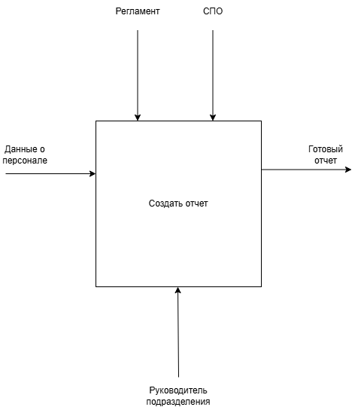
Рисунок 8 – IDEF0 диаграмма «КАК БУДЕТ»

Диаграмма описывает процесс «Сформировать отчёт» после внедрения. Количество функциональных блоков сократилось с двух до одного:
«Сформировать отчёт в системе». Руководитель самостоятельно открывает программу, выбирает нужный раздел и получает готовый результат.
Вход: данные о персонале
Управление: регламент, СПО
Механизмы: Руководитель подразделения
Выход: Готовый отчёт.
IDEF1 диаграмма «КАК БУДЕТ» (TO-BE) представленная на рисунке 9
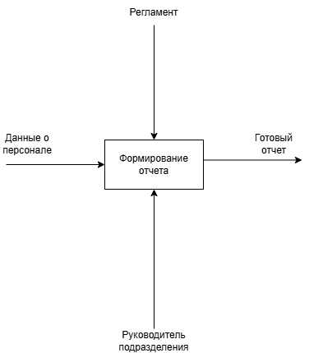
Рисунок 9 – IDEF1 диаграмма «КАК БУДЕТ»

Диаграмма показывает новую информационную модель. Данные по-прежнему поступают из «1С:Колледж» (источник), но теперь они загружаются в базу данных разработанной системы. Руководитель получает прямой доступ к этой БД через клиентское приложение. HR-специалист в цепочке передачи данных отсутствует.
ER-диаграмма
На основе анализа предметной области была разработана ER-диаграмма представленная на рисунке 10 и отражающая логическую структуру данных.
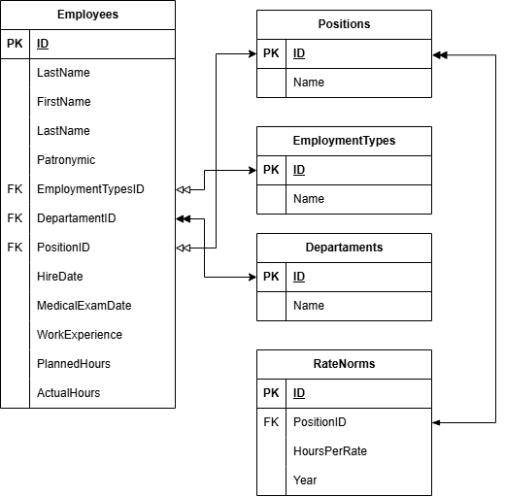
Рисунок 10 – ER-диаграмма

Сущности:
- Employees (Сотрудники) - центральная сущность. Хранит ФИО, дату приёма, стаж, образование, категорию, даты аттестации и медосмотра, плановую и фактическую нагрузку.
- Positions (Должности) - справочник должностей.
- Departments (Отделы) - справочник структурных подразделений.
- EmploymentTypes (Типы занятости) - справочник: штатный, совместитель, почасовик.
- RateNorms (Нормы часов на ставку) - норматив нагрузки по должностям и годам.
Связи:
- Сотрудник относится к одному отделу, одной должности, одному типу занятости (связи «один ко многим»).
- Норма часов на ставку привязана к должности и году.
На основе ER-диаграммы разработана диаграмма классов представленная на рисунке 11, выполненная в нотации UML. Она отображает структуру программных компонентов системы: классы-сущности, их атрибуты, методы и взаимосвязи.

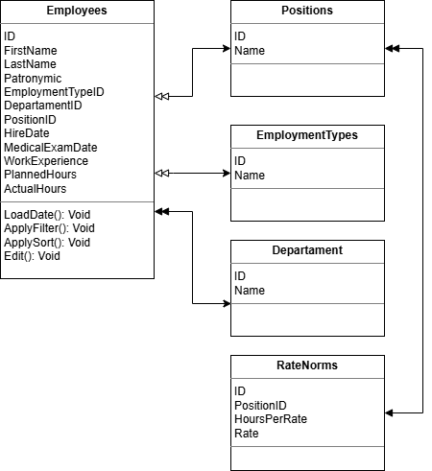
Рисунок 11 – Диаграмма классов

И также на основе ER диаграммы была создана датологическая модель, описывающая точную структуру каждой таблицы базы данных с указанием типов данных, ограничений, первичных и внешних ключей. Модель ориентирована на реализацию в среде Microsoft SQL Server.

Справочник структурных подразделений колледжа предоставленный на таблице 2.

Таблица 2 - Departments (Отделы)
Поле | Тип данных | Ограничения | Описание
ID | INT | PRIMARY KEY IDENTITY | Уникальный идентификатор отдела
Name | NVARCHAR(MAX) | NOT NULL | Наименование отдела

Скрипт создания таблицы:
CREATE TABLE Departments (
ID INT PRIMARY KEY IDENTITY(1,1),
[Name] NVARCHAR(MAX)
);
Справочник должностей сотрудников предоставленные на таблице 3.

Таблица 3 - Positions (Должности)
Поле | Тип данных | Ограничения | Описание
ID | INT | PRIMARY KEY IDENTITY | Уникальный идентификатор должности
Name | NVARCHAR(MAX) | NOT NULL | Наименование должности

Скрипт создания таблицы:
CREATE TABLE Positions (
ID INT PRIMARY KEY IDENTITY(1,1),
[Name] NVARCHAR(MAX)
);

Справочник типов занятости (штатный, совместитель, почасовик) предоставленный на таблице 4.

Таблица 4 - EmploymentTypes (Типы занятости)
Поле | Тип данных | Ограничения | Описание
ID | INT | PRIMARY KEY IDENTITY | Уникальный идентификатор типа занятости
Name | NVARCHAR(MAX) | NOT NULL | Наименование типа занятости

Скрипт создания таблицы:
CREATE TABLE EmploymentTypes (
ID INT PRIMARY KEY IDENTITY(1,1),
[Name] NVARCHAR(MAX)
);

Нормы учебной нагрузки (часов на одну ставку) по должностям и учебным годам предоставленные на таблице 5

Таблица 5 - RateNorms (Нормы часов на ставку)
Поле | Тип данных | Ограничения | Описание
ID | INT | PRIMARY KEY IDENTITY | Уникальный идентификатор записи
PositionID | INT | FOREIGN KEY → Positions(ID) | Ссылка на должность
HoursPerRate | INT | NOT NULL | Количество часов на одну ставку
Year | NVARCHAR(MAX) | NOT NULL | Учебный год (например, «2025/2026»)

Скрипт создания таблицы:
CREATE TABLE RateNorms (
ID INT PRIMARY KEY IDENTITY(1,1),
PositionID INT,
HoursPerRate INT,
[Year] NVARCHAR(MAX),
FOREIGN KEY (PositionID) REFERENCES Positions(ID)
);

Основная таблица, хранящая персональные данные сотрудников, их принадлежность к отделу, должности и типу занятости, а также параметры учебной нагрузки. Предоставлена на таблице 6.

Таблица 6 - Employees (Сотрудники)
Поле | Тип данных | Ограничения | Описание
ID | UNIQUEIDENTIFIER | PRIMARY KEY, DEFAULT NEWID() | Уникальный идентификатор сотрудника
LastName | NVARCHAR(MAX) | NOT NULL | Фамилия
FirstName | NVARCHAR(MAX) | NOT NULL | Имя
Patronymic | NVARCHAR(MAX) | NULL | Отчество
EmploymentTypesID | INT | FOREIGN KEY → EmploymentTypes(ID) | Тип занятости
DepartmentID | INT | FOREIGN KEY → Departments(ID) | Подразделение
PositionID | INT | FOREIGN KEY → Positions(ID) | Должность
HireDate | DATE | NULL | Дата приёма на работу
MedicalExamDate | DATE | NULL | Дата ближайшего медосмотра
WorkExperience | INT | NULL | Общий стаж работы (полных лет)
PlannedHours | INT | NULL | Плановая учебная нагрузка (часов в год)
ActualHours | INT | NULL | Фактически проведённые часы на отчётную дату

Скрипт создания таблицы:
CREATE TABLE Employees (
ID UNIQUEIDENTIFIER DEFAULT NEWID() PRIMARY KEY,
LastName NVARCHAR(MAX),
FirstName NVARCHAR(MAX),
Patronymic NVARCHAR(MAX),
EmploymentTypesID INT,
DepartmentID INT,
PositionID INT,
HireDate DATE,
MedicalExamDate DATE,
WorkExperience INT,
PlannedHours INT,
ActualHours INT,
FOREIGN KEY (EmploymentTypesID) REFERENCES EmploymentTypes(ID),
FOREIGN KEY (DepartmentID) REFERENCES Departments(ID),
FOREIGN KEY (PositionID) REFERENCES Positions(ID)
);

Учётные записи для входа в приложение. Содержат логин, хеш пароля и роль. Связаны с таблицей Employees отношением «один к одному» (один сотрудник - одна учётная запись). Предоставлена на таблице 7
Разделение таблиц Users и Employees выполнено намеренно: не каждый сотрудник является пользователем системы. Доступ к приложению имеют только руководители подразделений и администраторы отдела кадров.

Таблица 7 - Users (Пользователи системы)
ID | INT | PRIMARY KEY IDENTITY | Уникальный идентификатор записи
EmployeeID | UNIQUEIDENTIFIER | UNIQUE, FOREIGN KEY → Employees(ID) | Ссылка на сотрудника
Email | NVARCHAR(MAX) | UNIQUE | Логин (адрес электронной почты)
PasswordHash | NVARCHAR(MAX) | NOT NULL | Хеш пароля (SHA-256 + Base64)
Role | NVARCHAR(MAX) | NOT NULL | Роль: «Admin» или «Manager»

Скрипт создания таблицы:
CREATE TABLE Users (
ID INT PRIMARY KEY IDENTITY(1,1),
EmployeeID UNIQUEIDENTIFIER UNIQUE,
Email NVARCHAR(MAX) UNIQUE,
PasswordHash NVARCHAR(MAX),
Role NVARCHAR(MAX),
FOREIGN KEY (EmployeeID) REFERENCES Employees(ID)
);

На основе даталогической модели построена реляционная модель предоставленная на рисунке 12, отображающая итоговые связи между таблицами в графическом виде с учётом всех первичных и внешних ключей.

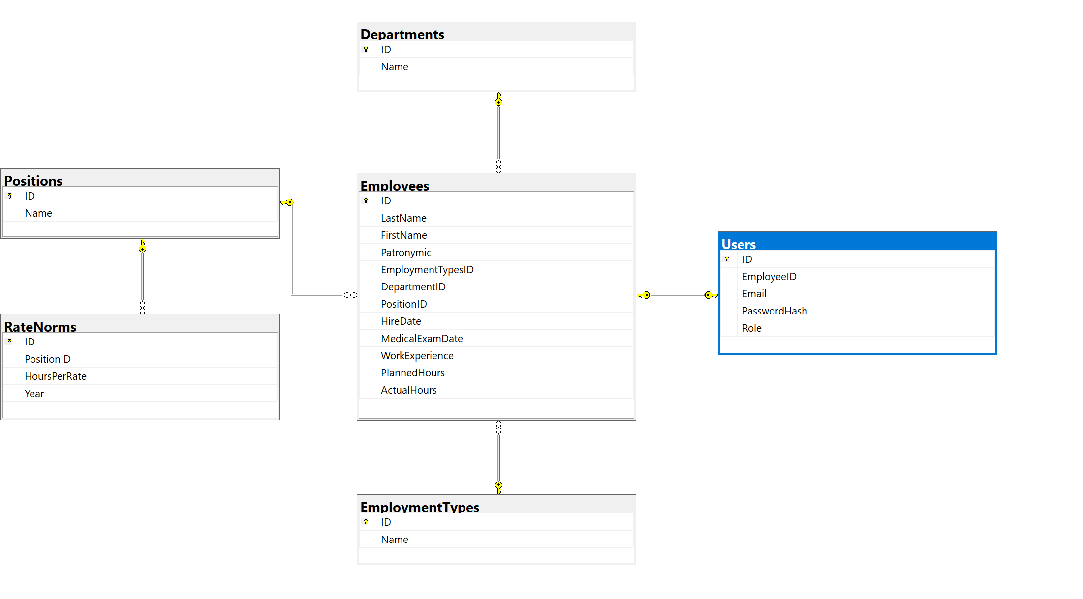
Рисунок 12 – Реляционная модель базы данных

Описание таблиц базы данных
В таблице 8 приведён перечень и назначение всех таблиц, входящих в состав базы данных.

Таблица 8 – Состав и назначение таблиц базы данных
Имя таблицы | Назначение
Departments | Справочник структурных подразделений (отделов) колледжа
Positions | Справочник должностей сотрудников
EmploymentTypes | Справочник типов занятости (штатный, совместитель, почасовик)
Employees | Основная таблица сотрудников. Содержит персональные данные, привязку к отделу, должности и типу занятости, даты приёма и медосмотра, стаж, плановую и фактическую нагрузку
RateNorms | Нормы учебной нагрузки (часов на ставку) по должностям и учебным годам. Используется для расчёта процента загруженности
Users | Учётные записи пользователей системы. Содержит логин (email), хеш пароля и роль (Manager – руководитель подразделения, Admin – специалист отдела кадров, выполняющий импорт данных). Связана с таблицей Employees

1.2.2. Моделирование логики приложения (User Flow)
Для проектирования интерфейса разработана User Flow диаграмма предоставленная на рисунке 12.
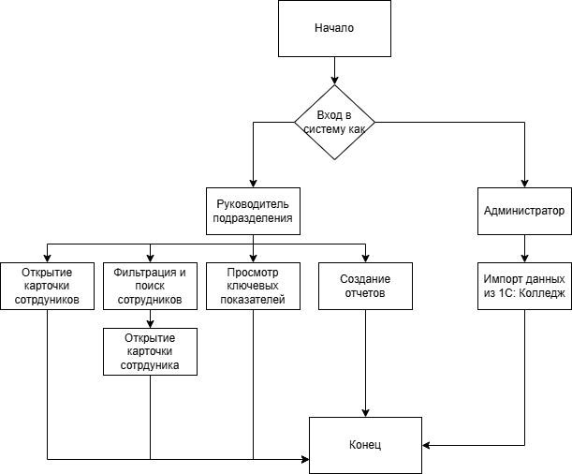
Рисунок 12 – User-Flow диаграмма

Основной сценарий (Руководитель подразделения):
- Авторизация в системе.
- Главный экран (дашборд) с ключевыми показателями: общее количество сотрудников отдела, количество перегруженных/недогруженных.
- Переход в раздел «Сотрудники»:
  - Просмотр списка с поиском и фильтрацией.
  - Открытие карточки сотрудника с полной информацией.
- Переход в раздел «Загрузка»:
  - Таблица с сотрудниками и цветовой индикацией.
  - Возможность фильтрации по статусу загрузки.
- Раздел «Отчёты»:
  - Выбор готового шаблона (медосмотр, договоры).
  - Выгрузка списка в Excel.
Второстепенный сценарий (Администратор):
- Авторизация.
- Загрузка свежих данных из 1С (кнопка «Импорт»).
Такой подход обеспечивает минимальное время на обучение пользователя и исключает путаницу в интерфейсе.

Заключение по главе 1
В первой главе была проведена комплексная аналитическая и проектная работа по исследованию предметной области управления персоналом в ГБПОУ «ТПЭК».
На этапе обследования текущих бизнес-процессов (AS-IS) было установлено, что кадровый учёт в колледже ведётся в отраслевом решении «1С:Колледж», доступ к которому имеют только сотрудники отдела кадров. Руководители учебных подразделений не имеют прямого оперативного доступа к кадровым данным и вынуждены запрашивать информацию через HR-специалиста, что приводит к временным задержкам и двойной работе. Проблема наглядно отражена на диаграммах Use-Case и IDEF0 «как есть»: процесс формирования отчёта требует двух функциональных блоков и участия посредника.
Сравнительный анализ существующих программных решений (1С:Колледж, БОСС-Кадровик, облачные сервисы) показал, что готовые продукты либо избыточны и дороги, либо не учитывают специфику образовательного учреждения: учёт педагогической нагрузки, категорий преподавателей, визуальный контроль загрузки. Это подтвердило обоснованность разработки собственной легковесной системы.
На этапе проектирования целевого состояния (TO-BE) были разработаны:
- Use-Case диаграмма «как будет», в которой руководитель подразделения становится единственным актёром и получает прямой доступ к данным: просмотр картотеки сотрудников, визуальный мониторинг загрузки, быстрый поиск и фильтрация, формирование оперативных списков.
- IDEF0 диаграмма, демонстрирующая сокращение процесса с двух функциональных блоков до одного - промежуточное звено (HR-специалист) исключено, руководитель формирует отчёт самостоятельно.
- IDEF1 диаграмма, показывающая новую информационную модель: данные поступают из «1С:Колледж» в базу данных разработанной системы, откуда руководитель получает их напрямую.
- ER-диаграмма и реляционная модель, формализующие структуру хранения данных. Выделены ключевые сущности: сотрудники, должности, отделы, типы занятости, нормы нагрузки. Особое внимание уделено полям плановой и фактической нагрузки, а также таблице нормативов (RateNorms), что обеспечивает корректный расчёт процента загрузки преподавателей.
- User Flow диаграмма, моделирующая логику взаимодействия пользователя с интерфейсом. Определены основные сценарии для руководителя подразделения и администратора, обеспечивающие интуитивный и быстрый путь к нужной информации.
Таким образом, в результате проведённого проектирования была сформирована целостная и детализированная архитектура будущей информационной системы. Разработанные модели обеспечивают прочный фундамент для перехода к этапу практической реализации. Ключевое отличие целевой модели от исходной - руководитель подразделения перестаёт зависеть от отдела кадров в рутинных информационных запросах и получает самостоятельный инструмент для оперативного мониторинга кадровой ситуации в своём подразделении, при этом сама система «1С:Колледж» продолжает выполнять функцию основного хранилища юридически значимых кадровых данных.

2. РЕАЛИЗАЦИЯ ИНФОРМАЦИОННОЙ СИСТЕМЫ

2.1. Выбор программных средств для реализации ИС

Для реализации информационной системы был выбран следующий стек технологий, соответствующий современным стандартам разработки Windows-приложений и обеспечивающий совместимость с инфраструктурой колледжа.
- Среда разработки: Microsoft Visual Studio 2022 Community Edition. Это мощная, бесплатная для образовательных учреждений и индивидуальных разработчиков среда, которая предоставляет полноценный инструментарий для создания проектов на платформе .NET. Она включает визуальный конструктор интерфейсов WPF, средства отладки, анализа кода и публикации приложений.
- Язык программирования: C# 11.0. Современный объектно-ориентированный язык со строгой типизацией, асинхронными возможностями и обширной библиотекой классов. Выбор C# обусловлен его статусом основного языка платформы .NET, что обеспечивает идеальную совместимость с WPF и Entity Framework.
- Платформа пользовательского интерфейса: Windows Presentation Foundation (WPF). Данная технология позволяет создавать насыщенные десктопные приложения с декларативным описанием интерфейса на языке XAML. Поддержка привязки данных (Data Binding) и шаблонов значительно упрощает синхронизацию визуальных элементов с объектами из базы данных.
- Система управления базами данных: Microsoft SQL Server 2022 Express Edition. Эта бесплатная редакция промышленной СУБД обладает всеми функциями, необходимыми для небольшого приложения: поддержка хранимых процедур, триггеров, полноценных резервных копий. Для колледжа, уже использующего продукты Microsoft, такое решение является естественным и не требует дополнительных затрат.
- ORM-фреймворк: Entity Framework Core 8.0. Инструмент объектно-реляционного отображения, позволяющий работать с данными базы данных как с обычными коллекциями объектов C#. Это ускоряет разработку и исключает написание SQL-запросов для типовых операций.
- Библиотека для работы с Excel: ClosedXML. Бесплатная библиотека с MIT-лицензией, предназначенная для чтения и создания файлов Excel формата .xlsx. Используется в модулях импорта данных из «1С:Колледж» и экспорта отчётов.
Выбранный стек технологий является стандартным для создания корпоративных Windows-приложений и позволяет разработать стабильное, производительное и легко сопровождаемое решение.

2.2. Структура базы данных

База данных информационной системы была полностью развёрнута на сервере Microsoft SQL Server в соответствии с реляционной моделью, описанной в пункте 1.2.1. Создание базы данных и таблиц выполнено с помощью скрипта на языке T-SQL, представленного в приложении А.
Наполнение таблиц тестовыми данными также осуществлялось программно. Это позволило сразу проверить работоспособность всех ограничений целостности (внешних ключей, уникальности) и отладить запросы.
В состав тестового набора вошли:
- 6 отделов, включая отдел кадров и бухгалтерию.
- 8 должностей (преподаватель, старший преподаватель, мастер ПО, заведующий отделением, методист, специалист ОК, бухгалтер, лаборант).
- 4 типа занятости.
- 5 учётных записей пользователей (3 руководителя подразделений и 2 администратора).
- 18 сотрудников с различными должностями и объёмами учебной нагрузки.
Для наглядности при тестировании использовались данные с заведомо отличающимися уровнями загрузки: от 180 часов (0,25 ставки) до 1440 часов (2 ставки). Это позволило проверить корректность работы алгоритмов цветовой индикации на главной странице и в отчётах.

2.3. Реализация пользовательского интерфейса

Перед началом работы с приложением необходимо развернуть базу данных. Для этого используется готовый SQL-скрипт, который создаёт все таблицы, первичные и внешние ключи, ограничения целостности, а также наполняет справочники (отделы, должности, типы занятости, нормы нагрузки) и таблицу пользователей начальными значениями. Скрипт выполняется однократно в среде Microsoft SQL Server Management Studio, после чего база данных полностью готова к эксплуатации.
Приложение устанавливается на компьютер пользователя путём сборки проекта в Visual Studio 2022 и запуска скомпилированного исполняемого файла. Для удобства распространения может быть настроена публикация с помощью технологии ClickOnce, позволяющая автоматически устанавливать и обновлять приложение без участия администратора.
Пользовательский интерфейс системы реализован в соответствии с диаграммой User Flow, представленной в пункте 1.2.2. Вход в приложение начинается с авторизации, после чего пользователь попадает на главный дашборд. Приложение состоит из нескольких страниц, переключение между которыми осуществляется с помощью навигационного меню или кнопок на главном экране.

Форма авторизации (LoginWindow)
Форма авторизации предоставленная на рисунке 14 является стартовой точкой входа в систему. Она реализована с использованием стандартных элементов WPF и содержит следующие поля:
- поле для ввода логина (адрес электронной почты);
- поле для ввода пароля (скрытый ввод);
- кнопка «Войти».
При нажатии на кнопку «Войти» система выполняет поиск пользователя в таблице Users по введённому email. Если запись найдена, введённый пароль хешируется алгоритмом SHA-256 и сравнивается с хранимым в базе хешем. При успешной проверке открывается главное окно приложения, а роль пользователя (Manager или Admin) сохраняется в сессии для дальнейшего разграничения доступа.
В случае неверного логина или пароля выводится сообщение об ошибке. Форма не позволяет продолжить работу без успешной авторизации, что обеспечивает базовый уровень защиты персональных данных сотрудников.
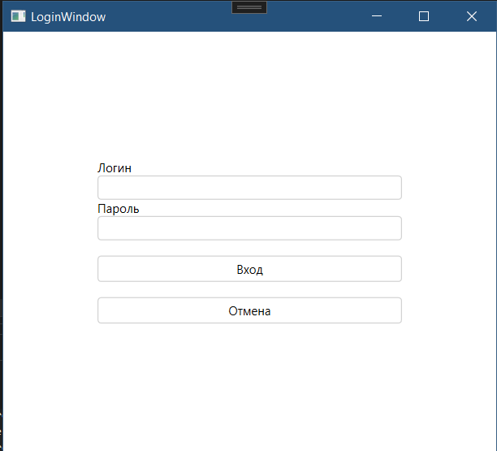
Рисунок 14 – Форма авторизации (LoginWindow)Главная страница (MainPage)

Главная страница представленная на рисунке 15 представляет собой панель оперативного мониторинга. Она разделена на две логические зоны.
Левая панель содержит блок «Общая статистика», в котором отображаются четыре ключевых показателя в реальном времени:
- общее количество сотрудников,
- количество перегруженных (нагрузка > 130%),
- количество недогруженных (< 90%),
- количество сотрудников с нагрузкой в пределах нормы.
Ниже расположены кнопки быстрых действий, позволяющие перейти к списку сотрудников или к формированию отчётов.
Правая панель содержит график «Загрузка по отделам». Для каждого отдела отображается средний процент загрузки преподавателей в виде прогресс-бара с цветовой индикацией. Цвет бара меняется в зависимости от значения: зелёный, жёлтый или красный. Рядом с названием отдела указывается количество преподавателей, по которым производился расчёт.
Данные для дашборда загружаются один раз при открытии страницы и могут быть обновлены повторным переходом или после завершения импорта из 1С.

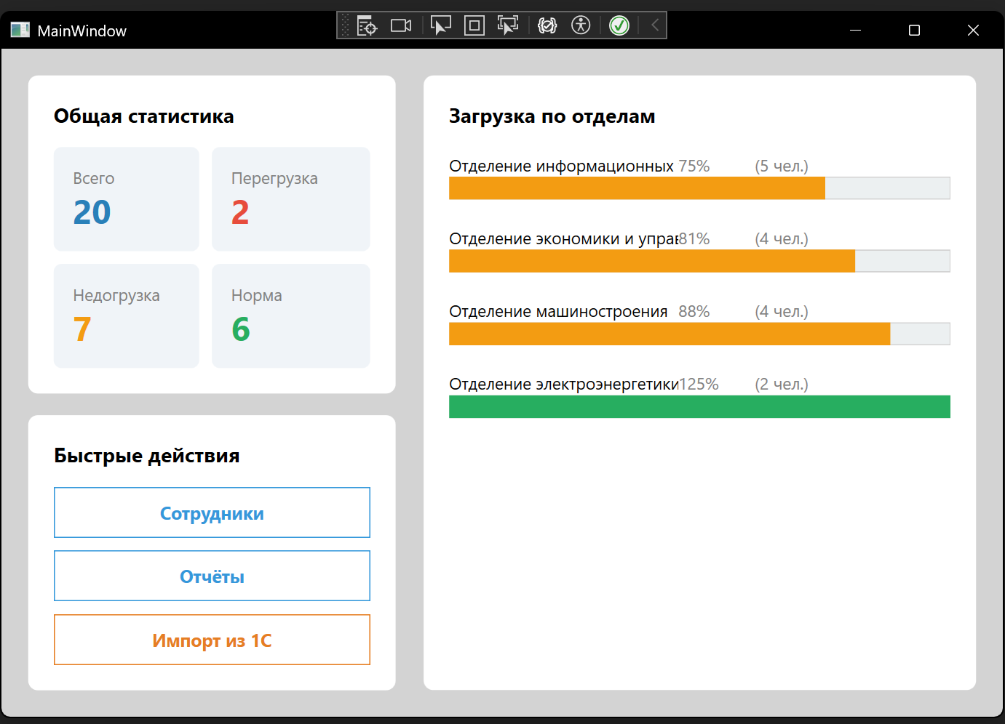
Рисунок 15 – Главная страница приложения

Страница «Сотрудники» (EmployeesPage)
Страница «Сотрудники» показанная на рисунке 16 реализует функциональность просмотра и быстрого поиска персонала. В верхней части расположена панель инструментов, содержащая:
- текстовое поле для поиска (фильтрация происходит по мере ввода);
- выпадающий список для сортировки (по фамилии, стажу, нагрузке);
- три фильтра: по отделу, должности и типу занятости.
Фильтрация и сортировка работают совместно, без перезагрузки страницы. При изменении любого параметра список обновляется мгновенно.
Основную часть страницы занимает список сотрудников, реализованный в виде карточек. В каждой карточке отображаются:
- фамилия, имя, отчество;
- название отдела;
- должность, тип занятости и стаж;
- плановая нагрузка с цветным индикатором (кружок зелёного, жёлтого или красного цвета) и числовым значением процента загрузки;
- дата ближайшего медосмотра;
- дата приёма на работу.
Поиск работает по всем значимым полям: ФИО, должности, отделу, типу занятости. Это позволяет найти сотрудника, даже если пользователь не помнит точную фамилию, но знает, например, его должность или к какому отделу он относится.

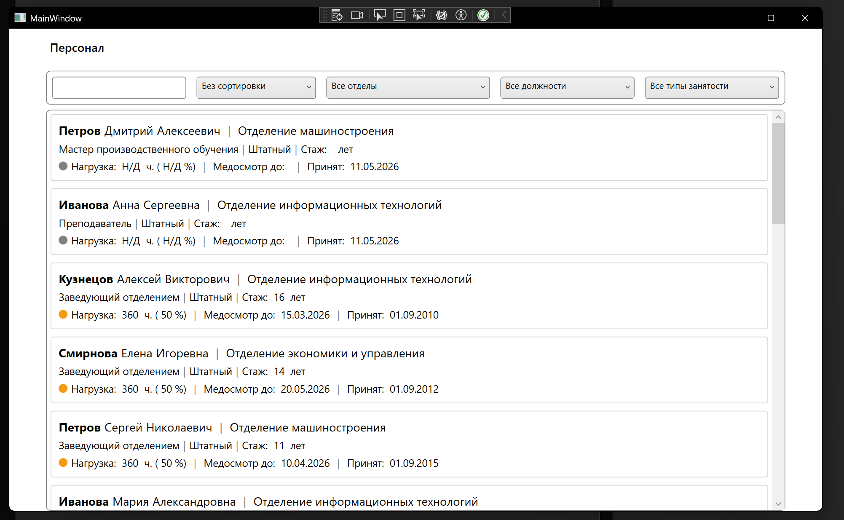
Рисунок 16 – Окно просмотра сотрудников

Страница «Отчёты» (ReportPage)
Страница «Отчёты» предоставленная на рисунке 17 предназначена для формирования оперативных списков сотрудников по заданным критериям. В верхней части страницы расположены элементы управления:
- выбор типа отчёта из трёх предустановленных вариантов: «Медосмотр (истекает в ближайшие 30 дней)», «Аттестация (плановая дата приближается)», «Список сотрудников по отделу»;
- фильтр по отделу;
- кнопка «Экспорт в Excel».
При выборе типа отчёта данные немедленно обновляются в таблице, расположенной в нижней части страницы. Таблица содержит колонки: ФИО, отдел, должность, стаж, дата приёма, дата медосмотра, дата аттестации (расчётная, если реальная не указана), нагрузка.
Кнопка «Экспорт в Excel» позволяет сохранить текущий набор данных в файл формата .xlsx. При экспорте автоматически формируются заголовки, и ширина столбцов подбирается по содержимому. Эта возможность реализована с помощью библиотеки ClosedXML.

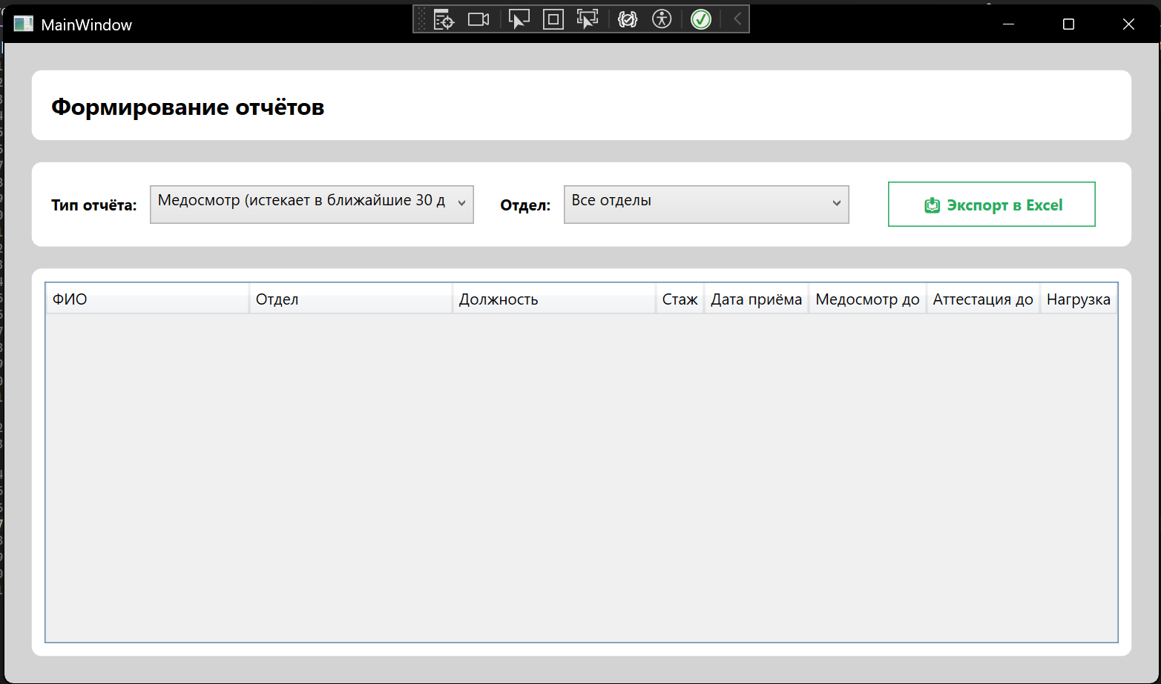
Рисунок 17 – Интерфейс формирования отчётов (ReportPage)

Окно «Импорт» (ImportWindow)
Для загрузки данных из основной кадровой системы реализовано отдельное окно импорта показанная на рисунке 18. Окно открывается по нажатию кнопки «Импорт» на главной странице и содержит следующие элементы:
- кнопка выбора файла Excel;
- поле, отображающее путь к выбранному файлу;
- кнопка «Выполнить импорт»;
- текстовое поле для вывода лога обработки;
- краткая инструкция по ожидаемому формату файла.
Импорт выполняется по следующему алгоритму:
- Пользователь выбирает файл Excel, предварительно выгруженный штатными средствами из «1С:Колледж».
- Приложение открывает файл через библиотеку ClosedXML и считывает данные, начиная со второй строки.
- Для каждой строки выполняются проверки: обязательное наличие фамилии и имени, существование указанного отдела, должности и типа занятости в соответствующих справочниках базы данных.
- Если все проверки пройдены, создаётся новый объект Employees, и он добавляется в контекст базы данных.
- Если какой-либо из справочников не найден (например, в Excel указан отдел «Механический», которого нет в базе), строка пропускается, а в лог выводится информативное сообщение с номером строки и причиной пропуска.
- После обработки всех строк выполняется сохранение изменений в базе данных. В лог выводится итоговая статистика: количество успешно добавленных сотрудников и количество пропущенных.
Импорт спроектирован как «безопасный»: некорректные данные не нарушают работу системы, а проблемные строки просто пропускаются с подробным логированием. После закрытия окна импорта главная страница автоматически обновляет статистику.
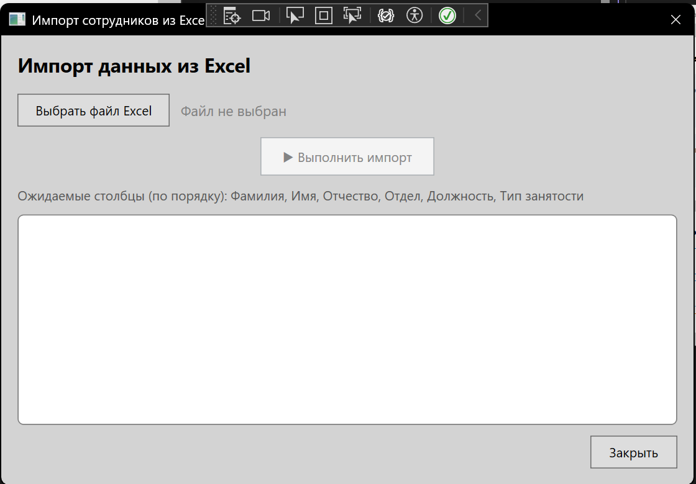
Рисунок 18 – Окно импорта данных из 1С (ImportWindow)

Заключение по главе 2
Вторая глава была посвящена практической реализации информационной системы «Управление персоналом». Был обоснован выбор технологического стека: C#, WPF, .NET, Entity Framework Core, Microsoft SQL Server и ClosedXML - как наиболее подходящего для решения поставленной задачи в рамках инфраструктуры колледжа.
Разработана и наполнена тестовыми данными база данных, структура которой полностью соответствует реляционной модели, описанной в первой главе. Созданы все запланированные экранные формы:
- дашборд руководителя с визуальной индикацией загрузки персонала;
- страница просмотра и поиска сотрудников с многофакторной фильтрацией;
- страница формирования оперативных отчётов с возможностью экспорта в Excel;
- окно импорта данных из «1С:Колледж» через Excel-файлы.
Реализованный интерфейс обеспечивает выполнение всех вариантов использования, определённых в целевой модели TO-BE. Система передана для опытной эксплуатации в ГБПОУ «ТПЭК» и показала свою работоспособность на тестовых наборах данных.

- ЭКОНОМИЧЕСКАЯ ЧАСТЬ

Разработка программного обеспечения «Управление персоналом» состоит из нескольких этапов.
График выполнения работ представлен в таблице 9.

Таблица 9 – График выполнения работ по разработке программного обеспечения «Управление персоналом»
№  п/п | Наименование работ | Исполнитель | Длительность работы в апреле-мае 2026
 |  |  | в днях | в часах
1 | 2 | 3 | 4 | 5
1 | Постановка задачи | Федосеев Е.А. | 1 | 6
2 | Разработка технического задания | Федосеев Е.А. | 4 | 20
3 | Разработка эскизного проекта | Федосеев Е.А. | 2 | 16
4 | Разработка программного обеспечения  В том числе:  - Разработка БД  - Разработка клиентского приложения | Федосеев Е.А. | 10 | 60
 |  |  | 3 | 15
 |  |  | 7 | 45
5 | Отладка и тестирование программного обеспечения | Федосеев Е.А. | 5 | 30
6 | Оценка результатов | Антонов В.А. | 2 | 12
 | ИТОГО | Х | 24 | 144

Таким образом, на разработку программного обеспечения «Управление персоналом» было затрачено в апреле-мае 2026 года 24 дня или 144 человеко-часов (при шестичасовом рабочем дне).
При расчете стоимости (составлении сметы затрат) разработки программного обеспечения «Управление персоналом» учитываются следующие виды расходов:
- Стоимость материалов, и покупных изделий.
- Основная заработная плата.
- Страховые взносы.
- Накладные расходы.
- Стоимость инструментальных средств.
- Затраты на машинное время (затраты на электроэнергию).
Под материальными затратами понимают отчисления на материалы, использующиеся в процессе разработки и внедрении программного обеспечения по действующим ценам.
В процессе работы использовались следующие материалы и принадлежности, представленные в таблице 10.

Таблица 10 – Определение затрат на материалы и покупные изделия
№ п/п | Наименование | Единица измерения | Количество | Цена за единицу, Руб. | Стоимость, Руб.
1 | Блокнот | шт. | 1 | 120 | 120
2 | Ручка шариковая | шт. | 1 | 40 | 40
3 | Интернет | месяц | 2 | 515 | 1 030
4 | Бумага А4 | упаковка | 1 | 350 | 350
5 | Картридж | шт. | 1 | 1 090 | 1 090
6 | Итого |  |  |  | 2 630
7 | Транспортные расходы (10% от п.6) |  |  |  | 263
8 | Всего |  |  |  | 2 893

Транспортные расходы учитываются в объеме 10% от суммы затрат на материалы и покупные изделия, что составляет 263 руб. Таким образом, затраты на материалы и покупные изделия равны
Т_{Р} = 2 630 × 10 / 100 = 263 руб. (1)
Общая сумма = 2 630 + 263 руб.
Расчет фонда заработной платы.
Расходы на оплату труда разработчика программного обеспечения определяется путем умножения трудоемкости создания программного обеспечения на среднюю часовую оплату программиста (с учетом коэффициента отчислений на социальные нужды.)
При вычислении затрат учитывается число операторов в отлаженной программе Q.
В программном обеспечении «Управление персоналом» количество операторов составляет Q = 2 300.
Расчет затрат труда на подготовку описания (постановка задачи) производится с учетом уточнения описания и квалификации программиста.
Т_{и} = Q × B / (75…85) × K (2)
B – коэффициент увеличения затрат труда вследствие недостаточного описания задачи, уточнений и некоторой недоработки, B = 1, 2, ..., 5;
K – коэффициент квалификации разработчика, для работающих до двух лет K = 0,8.
В связи с тем, что пришлось самостоятельно разбираться в среде программирования, коэффициент B принимается равным 3. Таким образом, затраты труда на подготовку описания задачи равны:
Т_{и} = 2 300 × 3 / (80 × 0,8) = 6 900 / 64 = 107,81 чел/час.
Затраты труда на разработку алгоритма решения задачи, следующие:
Т_{А} = Q / (60…75) × K (3)
Т_{А} = 2 300 / (70 × 0,8) = 2 300 / 56 = 41,07 чел/час.
Затраты труда на разработку блок-схемы алгоритма решения задачи вычисляются следующим образом:
Т_{Б} = Q / (60…75) × K (4)
Т_{Б} = 2 300 / (65 × 0,8) = 2 300 / 52 = 44,23 чел/час.
Затраты труда на составление программы по готовой блок-схеме равны:
Т_{П} = Q / (60…75) × K (5)
Т_{П} = 2 300 / (72 × 0,8) = 2 300 / 57,6 = 39,93 чел/час.
Затраты труда на отладку программного обеспечения на ЭВМ при автономной отладке одной задачи:
Т_{АОТ} = Q / (40…50) × K (6)
Т_{АОТ} = 2 300 / (45 × 0,8) = 2 300 / 36 = 63,89 чел/час.
Затраты труда на отладку программы на ЭВМ при комплексной отладке программного обеспечения «Управление персоналом» вычисляется по формуле:
Т_{ОТ} = 1,5 × Т_{АОТ,} (7)
Т_{ОТ} = 1,5 × 63,89 = 95,84 чел/час.
Затраты труда на подготовку документации по программному обеспечению «Управление персоналом» определяются по формуле:
Т_{Д} = Т_{ДР} + Т_{ДО}, (8)
Где
Т_{ДР} – затраты труда на подготовку материалов в рукописи;
Т_{ДО} – затраты на редактирование, печать и оформление документации.
Т_{ДР} = Q / (150…200) × K (9)
Т_{ДР} = 2 300 / (180 × 0,8) = 2 300 / 144 = 15,97 чел/час.
Т_{ДО} = 0,75 × ТДР (10)
Т_{ДО} = 0,75 × 15,97 = 11,98 чел/час.
Таким образом, затраты труда на подготовку документации по задаче равны:
Т_{Д} = 15,97 + 11,98 = 27,95 чел/час. (11)
Итак, общая трудоемкость программного обеспечения составляет
Т = Ти + Т_{А} + Т_{Б} + Т_{П} + Т_{ОТ} + Т_{Д} (12)
Т = 107,81 + 41,07 + 44,23 + 39,93 + 95,84 + 27,95 = 356,83 чел/час.

Таблица 11 – Трудоемкость программного обеспечения
№ п/п | Наименование | Обозначение | Значение
1 | Расчет затрат труда на подготовку описания задачи | Ти | 107,81
2 | Затраты труда на разработку алгоритма решения задачи | ТА | 41,07
3 | Затраты труда на разработку блок-схемы алгоритма решения задачи | ТБ | 44,23
4 | Затраты труда на составление программы по блок-схеме | ТП | 39,93
5 | Затраты труда на отладку программы при комплексной отладке программного обеспечения | ТОТ | 95,84
6 | Затраты труда на подготовку документации | ТД | 27,95
 | ИТОГО |  | 356,83

Расчет фонда заработной платы.
Средняя зарплата программиста в современных рыночных условиях может варьироваться в широком диапазоне. Для расчета возьмем оплату труда, которая составляет Tчас = 200 руб./час. Затраты на оплату труда разработчика программы состоят из зарплаты разработчика программы и отчислений на страхование бизнеса, ОПС, ОМС, ВНиМ (30%).
Таким образом, затраты на оплату труда разработчика программы составляют:
Зп = Т × Tчас
Зп = 356,83 × 200 = 71 366 руб. (13)
Страховые взносы = 71 366 × 30 / 100 = 21 409,8 руб.
Затраты на оплату труда программиста состоят из зарплаты программиста и отчислений по видам страхования. Отчисления на соц. страхования включают в себя отчисления по каждому из трех видов страхования:
– Пенсионное (ОПС).
– Медицинское (ОМС).
– На социальные по болезни и материнству (ВНиМ)

Таблица 12 – Расчет отчислений на социальные нужды
№ п/п | Отчисления на социальные нужды (страховые взносы) | Тарифы страховых взносов, в % | Суммы страховых взносов (руб.)
1 | Отчисления в ПФ | 22 | 15 700,52
2 | Отчисления в ФОМС | 5,1 | 3 639,67
3 | Отчисления в ФСС | 2,9 | 2 069,61
4 | Всего | 30 | 21 409,8

Размеры тарифов страховых взносов устанавливаются Федеральными законами.
Зот = Зп × 0,3 (14)
Зпот = Зп + Зот
Накладные расходы, косвенные затраты – расходы, затраты, сопровождающие, сопутствующие основному производству, но не связанные с ним напрямую, не входящие в стоимость труда и материалов – дополнительные к основным затратам расходы для обеспечения процессов производства и обращения.
Накладные расходы Зн организации составляют 20 процентов (условно) от суммы основной заработной платы
Зн = Зп × 20/100 = 71 366 × 20/100 = 14 273,2 руб. (15)
Затраты на оплату машинного времени.
Затраты на оплату машинного времени (Зомв) зависят от времени работы на ЭВМ (Тэвм), себестоимости машино-часа работы ЭВМ (Смч) и включают в себя амортизацию ЭВМ и оборудования, затраты на электроэнергию.
В процессе разработки программного обеспечения «Управление персоналом» для работы использовался персональный компьютер мощностью 0,1 кВт/ч и ноутбук мощностью 0,045 кВт/ч, общее потребление составляет: 0,145 кВт/ч.
Стоимость 1 кВт электроэнергии составляет 7,4 руб.
Стоимость машинного часа работы равна:
Смч = 0,145 × 7,4 = 1,073 руб./час.
Фактическое время отладки программного обеспечения
Тэвм = Тп + Тдо + Тот (16)
Тэвм = 39,93 + 11,98 + 95,84 = 147,75
Сэл = Смч × Тэвм (17)
Сэл = 1,073 × 147,75 = 158,54
Затраты на амортизацию.
Затраты на амортизацию (Ам) ЭВМ и оборудования – это затраты на приобретение оборудования и его эксплуатацию, причем в статью расходов включают только амортизацию, начисленную за время работы над проектом.
Ам = (Оф × Нам × Тэвм_дн) / (365 × 100) (18)
где Оф – первоначальная стоимость оборудования, руб.;
Нам – норма амортизации, % (принято 20%);
Тэвм_дн – время использования оборудования в днях = 147,75 час / 24 час = 6,156 дн.

Таблица 13 – Себестоимость оборудования
№ п/п | Наименование оборудования | Количество, шт. | Первоначальная стоимость, руб. | Амортизация, руб. | Общая стоимость, руб.
1 | Персональный компьютер | 1 | 140 000 | 472,26 | 140 472,26
2 | Ноутбук | 1 | 45 000 | 151,80 | 45 151,80
 | Итого |  | 185 000 | 624,06 | 185 624,06

Согласно таблице 13 первоначальная стоимость оборудования составила 185 000 руб.
Ам = (140 000 × 20 × 6,156) / 36 500 = 472,26 руб.
Ам = (45 000 × 20 × 6,156) / 36 500 = 151,80 руб.
Затраты на оплату машинного времени составляют:
Зовм = Сэл + Ам (19)
Зовм = 158,54 + 624,06 = 782,60 руб.
Стоимость инструментальных средств.
Стоимость инструментальных средств включает стоимость системного программного обеспечения, использованного при разработке программного обеспечения в размере износа за этот период. Стоимость системного программного обеспечения отображена в таблице 14.

Таблица 14 – Стоимость системного программного обеспечения
№ п/п | Наименование продукта | Первоначальная стоимость, руб. | Общая стоимость, руб.
1 | Visual Studio 2022 Community | Бесплатно | Бесплатно
2 | Microsoft SQL Server Express | Бесплатно | Бесплатно
3 | Microsoft Windows 11 (предустановлена) | Бесплатно | Бесплатно
4 | OpenOffice | Бесплатно | Бесплатно
 | ИТОГО | 0 | 0

Все использованное программное обеспечение является бесплатным либо предустановленным, поэтому стоимость инструментальных средств равна 0 руб.
По данным проведенных расчетов составляется итоговая смета затрат на программное обеспечение представленная на таблице 15.

Таблица 15 – Итоговая смета затрат
№ п/п | Элемент затрат | Сметная стоимость, руб.
1 | Стоимость материалов и покупных изделий | 2 893
2 | Основная заработная плата | 71 366
3 | Накладные расходы | 14 273,2
4 | Стоимость оборудования (опционально) | 185 624,06
5 | Стоимость инструментальных средств | 0
6 | Затраты на машинное время (затраты на электроэнергию) | 782,60
7 | Страховые взносы | 21 409,8
 | Итог (с новым оборудованием) | 296 348,66
 | Итог (без оборудования) | 110 724,60

Итоговая цена программного обеспечения «Управление персоналом» составляет 296 348,66 рублей.
Итоговая цена программного обеспечения для автоматизации работы отдела кадров (без оборудования) составляет 110 724,60 рублей.
ЗАКЛЮЧЕНИЕ

В ходе выполнения дипломного проекта была достигнута поставленная цель - разработана информационная система «Управление персоналом» для ГБПОУ «ТПЭК», представляющая собой легковесную надстройку над существующей в колледже системой «1С:Колледж». Созданное приложение позволило решить проблему оперативного доступа руководителей учебных подразделений к кадровой информации, исключив из цепочки «руководитель – данные» промежуточное звено в лице сотрудника отдела кадров.
В процессе работы были решены следующие задачи:
- Проведено обследование текущих бизнес-процессов кадрового учёта в колледже. С помощью диаграмм Use-Case, IDEF0 и IDEF1 (AS-IS) зафиксированы недостатки: разрозненность данных, двойной ввод, отсутствие визуального контроля загруженности преподавателей, необходимость ручного формирования списков.
- Выполнен сравнительный анализ существующих HRM-решений (1С:Колледж, БОСС-Кадровик, облачный сервис «Пульс»), который подтвердил обоснованность разработки собственной специализированной системы, сфокусированной именно на оперативных потребностях руководителя.
- Спроектирована целевая информационная модель (TO-BE): разработаны диаграммы Use-Case, IDEF0, IDEF1, ER-диаграмма и реляционная модель базы данных. В структуру БД, помимо справочников отделов, должностей и типов занятости, включены таблица сотрудников с полями плановой и фактической нагрузки, а также таблица норм учебной нагрузки (RateNorms), что обеспечило корректный расчёт процента загрузки преподавателей.
- На основе спроектированной модели реализована база данных в среде Microsoft SQL Server. Наполнение тестовыми данными (18 сотрудников с различными уровнями нагрузки) позволило проверить работоспособность всех механизмов.
- С использованием технологического стека C#, WPF и Entity Framework Core создано десктопное приложение, включающее:
  - главную страницу (дашборд) с ключевыми показателями и визуальным графиком загрузки по отделам;
  - страницу просмотра сотрудников с многофакторным поиском и цветовой индикацией нагрузки;
  - страницу формирования оперативных отчётов с возможностью экспорта в Excel;
  - окно импорта данных из «1С:Колледж» через Excel-файлы с защитой от некорректных данных и логированием ошибок.
- Проведена экономическая оценка стоимости разработки, которая составила порядка 110 724,60. (без учёта закупки нового оборудования), что значительно дешевле полноценного лицензирования и внедрения комплексных ERP-систем.
Практическая значимость работы заключается в том, что разработанная система может быть немедленно внедрена в деятельность ГБПОУ «ТПЭК». Она сокращает время получения руководителем актуальной информации с нескольких часов до нескольких секунд, минимизирует влияние человеческого фактора и освобождает HR-специалистов от рутинных запросов. Интерфейс программы ориентирован на пользователя без специальной подготовки, что делает её доступной для всех заведующих отделениями.
Перспективами развития системы являются: реализация полноценного модуля управления учебной нагрузкой непосредственно в приложении, добавление графиков фактической и плановой загрузки в динамике, интеграция с расписанием занятий, а также создание веб-версии для доступа через браузер. Разработанная архитектура допускает подобные расширения без коренной переработки.
Таким образом, все поставленные задачи решены в полном объёме, цель дипломного проекта достигнута, а созданная информационная система готова к опытной и промышленной эксплуатации в образовательном учреждении.

СПИСОК ИСПОЛЬЗОВАННЫХ ИСТОЧНИКОВ

Нормативные документы и литература
- Гагарина, Л.Г. Разработка и эксплуатация автоматизированных информационных систем: учебник для СПО / Л.Г. Гагарина. – М.: ФОРУМ: ИНФРА-М, 2023. – 384 с.
- Советов, Б.Я. Моделирование систем: учебник для СПО / Б.Я. Советов, С.А. Яковлев. – М.: Юрайт, 2024. – 343 с.
- Троелсен, Э. Язык программирования C# 10 и платформа .NET 6 / Э. Троелсен, Ф. Джепикс. – М.: Вильямс, 2023. – 1360 с.
- Рихтер, Дж. CLR via C# / Дж. Рихтер. – СПб.: Питер, 2022. – 896 с.
- Коннолли, Т. Базы данных. Проектирование, реализация и сопровождение / Т. Коннолли, К. Бегг. – М.: Вильямс, 2020. – 1440 с.
- Вендров, А.М. Проектирование программного обеспечения / А.М. Вендров. – М.: Финансы и статистика, 2021. – 560 с.
- Федоров, П.Н. WPF и MAUI: кроссплатформенная разработка на C#. – М.: БИНОМ, 2025. – 360 с.
- Кузнецов, Д.А. C# 11 и .NET 8: Современные практики разработки. – М.: Издательский дом «ИТ-Профи», 2024. – 410 с.
- Мельников, А.А. Entity Framework Core 8: продвинутые техники ORM. – СПб.: Питер, 2025. – 275 с.
- Петров, А.В. Паттерны проектирования в C#: рецепты эффективных решений. – М.: ДМК Пресс, 2025. – 300 с.
- Павлова, Р.С. Делопроизводство в кадровой службе: учебное пособие для СПО / Р.С. Павлова. – М.: Лань, 2025. – 272 с.
- Абуладзе, Д.Г. Документационное обеспечение управления персоналом: учебник для СПО / Д.Г. Абуладзе, И.В. Выпряжкина, В.М. Маслова. – М.: Юрайт, 2025. – 365 с.Нормативные документы и литература
Электронные ресурсы

- Официальная документация по платформе .NET 8 [Электронный ресурс]. – Microsoft, 2025. – Режим доступа: https://learn.microsoft.com/ru-ru/dotnet/core/ (дата обращения: 11.05.2026).
- Руководство по SQL Server 2022 [Электронный ресурс]. – Microsoft, 2024. – Режим доступа: https://docs.microsoft.com/ru-ru/sql (дата обращения: 11.05.2026).
- Документация по Windows Presentation Foundation [Электронный ресурс]. – Microsoft, 2025. – Режим доступа: https://learn.microsoft.com/ru-ru/dotnet/desktop/wpf/ (дата обращения: 11.05.2026).
- 1С:Колледж. Описание конфигурации [Электронный ресурс]. – Фирма «1С», 2025. – Режим доступа: https://solutions.1c.ru/catalog/college/features (дата обращения: 11.05.2026).
- БОСС-Кадровик. Система управления персоналом [Электронный ресурс]. – БОСС. Кадровые системы, 2025. – Режим доступа: https://boss.ru/products/boss-kadrovik/ (дата обращения: 11.05.2026).
- Пульс. Облачный сервис для управления персоналом [Электронный ресурс]. – 2025. – Режим доступа: https://pulsehr.ru/ (дата обращения: 11.05.2026).
- ClosedXML. Библиотека для работы с Excel-файлами в .NET [Электронный ресурс]. – 2025. – Режим доступа: https://github.com/ClosedXML/ClosedXML (дата обращения: 11.05.2026).
- Федеральный закон от 27.07.2006 № 152-ФЗ «О персональных данных» (ред. от 06.02.2025) [Электронный ресурс]. – Доступ из справ.-правовой системы «КонсультантПлюс».

